Základní škola, Vrchlabí, Školní 1336 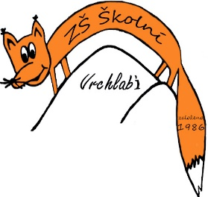

MATRIX HOTELS s.r.o.
Třebešov č.p. 1
516 01 Rychnov nad Kněžnou
IČ: 28802055
DIČ: CZ28802055

25.5.2023

Věc: objednávka služeb.

Objednávám u Vás ubytování, stravu a pronájem konferenčních prostor.

Celková částka nepřesáhne 251.000,- Kč včetně DPH.

_ _ _ _ _ _ _ _ _ _ _ _ _ _ _
Mgr. Jaroslav Pleva
ředitel školy

